INSTITUCION EDUCATIVA MONSEÑOR RAMÓN ARCILA
Apoyo talleres de clase Jornada Preventiva
Docente: Maritza Velasco
Matemáticas, Geometría y Estadística grado Octavo

Debes enviar el desarrollo de este taller este viernes 1 de Mayo al correo maritza@ieramonarcilacali.edu.co

Desarrolla el taller en el cuaderno que corresponda: Algebra, Geometría o Estadística.
Estos trabajos permitirán que continúes tus clases desde casa, al terminar el tiempo preventivo establecido en todo el país y de regreso al colegio,. Animo tu puedes

Inicia en tu cuaderno de Geometría.

Tema: Polígonos
Recursos: tu cuaderno, la lectura de este material y tus deseos de trabajar.
Proceso: Lee con detenimiento esta material, pasa a tu cuaderno algunos elementos que se te indicaran y posteriormente en tu cuaderno responde las preguntas.

Observa la siguientes figuras todas son Polígonos. Dibújalas en tu cuaderno

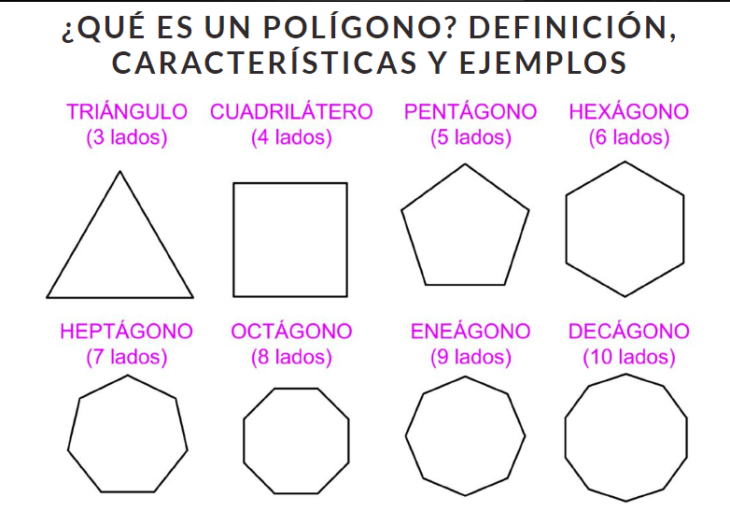

Escribe en tu cuaderno:
Un polígono es cualquier forma bidimensional formada por líneas rectas. El nombre que reciba indica el número de lados que tiene su forma. Ejemplo, un triángulo tiene tres lados, y un cuadrilátero tiene cuatro lados.
Se clasifican en: Polígonos regulares porque tiene sus lados iguales y Polígonos irregulares porque sus lados no son iguales. Ahora observa

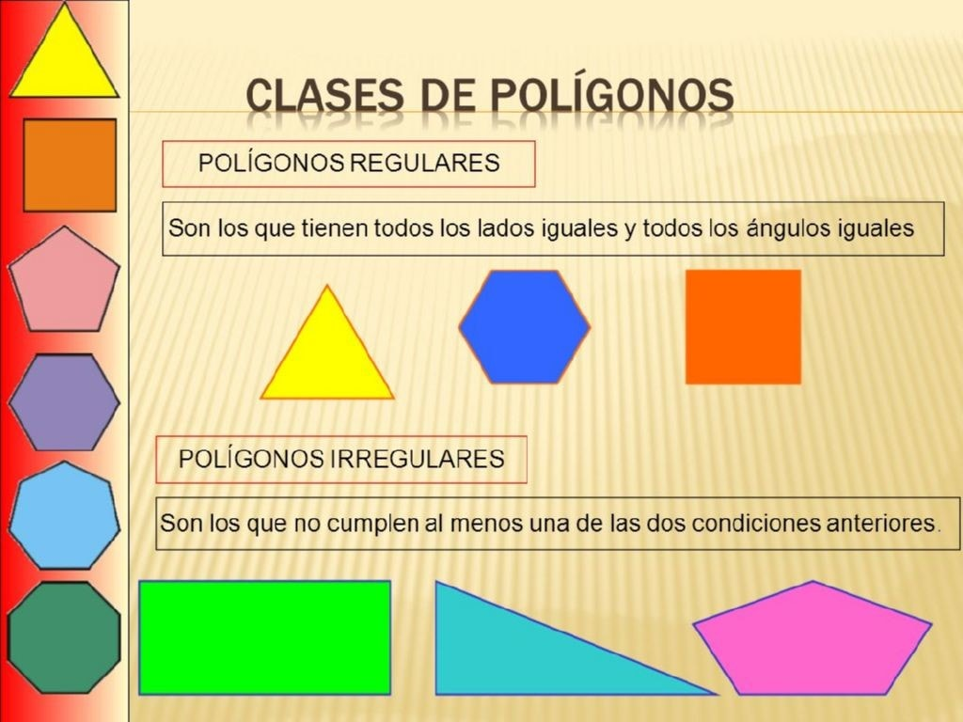

Escríbe en tu cuaderno: Hay polígonos convexos: son aquellos cuyos ángulos internos son menores a 180º, y todos los vértices apuntan hacia fuera de su forma. La señal de Stop sería un ejemplo de figura convexa y octogonal. Ejemplo:
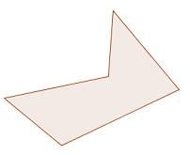
Los polígonos cóncavos son aquellos que tienen uno o más ángulos internos mayores de 180º. Algunos vértices apuntan hacia el interior del polígono. Un ejemplo de figura sería la de una estrella, ya que tiene vértices apuntando hacia el interior de sí misma. Finalmente las partes del Polígono son:


Y finalmente las partes que forman los Polígonos son:
Vértice – Un vértice es una esquina o punto donde dos líneas se encuentran. En un polígono la cantidad de vértices depende de la cantidad de lados que tenga un polígono.
Ángulo interno – El ángulo interno de un polígono se encuentra en la intersección de dos lados, dónde forman justamente un vértice entre ellas. El ángulo es medido desde el interior de la figura.
Angulo externo: El ángulo externo se forma al extender un lado del polígono, desde su vértice. Tanto el interno como el externo siempre tendrán los mismos grados de amplitud.
Diagonales: son los segmentos que se forman entre los vértices no consecutivos.
Observa el siguiente polígono ahí puedes ver sus partes.
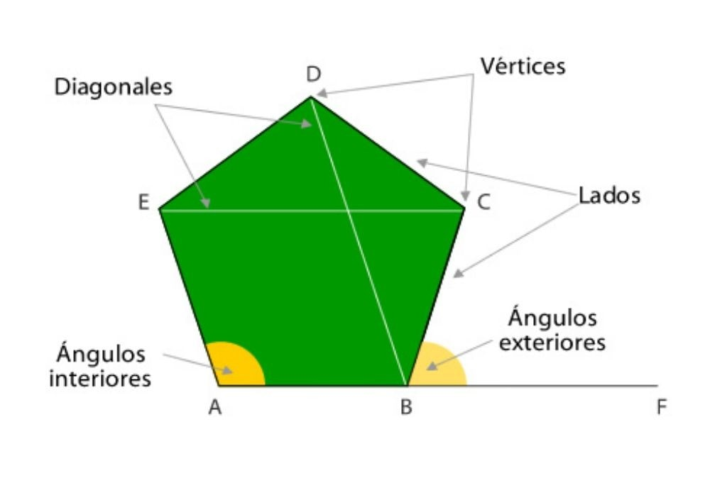
Ahora responde:
- ¿En qué parte de tu habitación ves un Polígono?
- ¿Por qué dices que es un polígono la figura que seleccionaste de tu habitación?
- Dibuja el polígono de tu habitación y señala sus partes
- Para que crees sirven estas figuras en la vida de las personas

Continuamos en tu cuaderno de Algebra

Repasaremos la Potenciación. Escribe esta información en tu cuaderno.

Qué es la Potenciación: es la operación mediante la cual se expresa la multiplicación de un factor por sí mismo, una cierta cantidad de veces.
A ese factor se le llama “base” de la potencia y a la cantidad de veces que ha de multiplicarse por sí mismo, se le llama “exponente” de la potencia.
En la siguiente imagen queda muy bien explicado, presta atención:
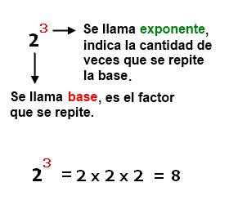
Queda claro entonces que la expresión de una potencia consta de base y exponente, lo que significa que multiplicaremos por sí misma a la base tantas veces como lo señala el exponente, el resultado de esta operación será el resultado de la potencia; (en el ejemplo anterior es 8).

Casos especiales de potenciación
En algunos países, estos casos especiales de potenciación reciben el nombre de propiedades de la potenciación; de todos modos, estos son los casos especiales que debes atender y recordar con cuidado:
- Cualquier potencia de exponente 0, es igual a 1 (siempre que su base no sea 0)

- Cualquier potencia de exponente 1, es igual a la base.
- Cero elevado a cualquier exponente (distinto de cero) es igual a cero.

- Si la base de la potencia es un número positivo, el resultado siempre será positivo

- Si la base de la potencia es un número negativo, el signo del resultado depende del tipo de exponente, a saber: si el exponente es par, el signo será positivo, pero si es impar, el exponente será negativo.

Veamos algunos ejemplos en los que puedes ejercitar las reglas y conceptos antes aprendidos.
Te recomiendo leer con cuidado todas las definiciones anteriores.
6³ = 6 x 6 x 6 = 216
(-2) x (-2) x (-2) = -2³
B x B x B x B = B⁴

Ahora responde las siguientes preguntas:
- menciona cuales son las partes de los siguientes potencias

- 4³
- 5⁵
- 8²
- A⁵
- B³

- Establece el valor de las siguiente potencias
a. 4²
b. 3¹
c. 6³
d. 7⁴
e. 2⁵

Finalizamos con tu cuaderno de Estadística.

Tema: Magnitudes Inversamente Proporcionales

Recursos: tu cuaderno, la lectura de este material y tus deseos de trabajar.

Proceso: Lee con detenimiento esta material, pasa a tu cuaderno algunos elementos que se te indicaran y posteriormente en tu cuaderno responde

¿Que son magnitudes inversamente proporcionales?
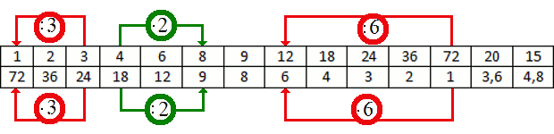
TIEMPO (horas)
PERSONAS
Imagina la siguiente situación:
Al llegar el final de la primera evaluación la maestra y sus estudiantes deciden organizarse para dejar la clase lo más ordenada que se pueda. Entonces === Si participan los alumnos y el profesor, la clase quedaría lista en horas.
¿Qué crees que pasará con el tiempo necesario para ordenar la clase si varía el número de personas implicadas?
En este caso hay dos magnitudes relacionadas; por un lado la cantidad de personas que ordenan la clase y por otro lado el tiempo (medido en horas). La relación entre ellas está determinada por las horas que tardan en recoger personas. A partir de esa pareja de valores podemos saber el tiempo que tardaría en ordenar cualquier cantidad de personas.
Fíjate en la siguiente tabla, con esta comprendes mejor el ejemplo:
Como puedes ver, al multiplicar una magnitud por un número, la otra resulta dividida por ese mismo número. Lo mismo sucede si dividimos.
 Definición Dos magnitudes se dicen inversamente proporcionales si al multiplicar (dividir) una de ellas por un número distinto de cero, la otra resulta dividida (multiplicada) por ese mismo número.
Gracias a esta característica, si conocemos un par de valores de dos magnitudes inversamente proporcionales, podemos calcular cualquier otro par. Además, las tablas de proporcionalidad inversa tienen otra característica importante:
 Observa: Dadas dos magnitudes inversamente proporcionales, la multiplicación de cualquier par de valores correspondientes da el mismo resultado. A ese producto se le llama constante de proporcionalidad inversa.
Mira otro ejemplo, en este tienes la representación gráfica de la relación entre las dos magnitudes del ejemplo. Si modificas el valor de (personas que recogen el aula) verás cómo varía la otra magnitud (tiempo necesario para recoger). ¿Qué dibujo forman los distintos pares de valores?

¿Cómo resolvemos un problema de proporcionalidad inversa?
Para resolver un problema de proporcionalidad inversa podemos seguir varios caminos diferentes. Fíjate en las distintas formas de llegar a la solución para el siguiente ejemplo.
Imagina la siguiente situación: En el instituto hay clase por la tarde cuatro días a la semana y en la cafetería se ofrece un menú para que alumnos y profesores. En estos momentos hay comida suficiente para ofrecer menú a personas por días. ¿Cuántos días se podría ofrecer menú si comiesen personas diariamente? ¿Y si fuesen personas?
 Solución por reducción a la unidad
Este método consiste en encontrar el valor que corresponde a la unidad de una de las dos magnitudes, ya que si conocemos ese par de valores es muy sencillo calcular cualquier otra pareja.
En el ejemplo que nos ocupa, como sabemos que hay comida para ofrecer menú a personas por días. No tenemos más que multiplicar por para saber la cantidad de días que se podría ofrecer menú a persona. Recuerda que son magnitudes inversamente proporcionales y dividimos el número de personas entre, así que tenemos que multiplicar el número de días por.
Por tanto, podemos ofrecer menú a personas durante días y a personas durante días

Ahora resuelve.

- A qué se llama magnitud inversamente proporcional.

- Ahora realiza la siguiente actividad es sencilla, lee cada situación e indica si es una magnitud directamente proporcional debes marcar (D), si crees que es inversamente proporcional marcas (I) o si no es proporción marcas (X).
Solo pon el cursor de tu computador o celular en la pestañita das clip y te aparecerán las opciones para mar

a) Número de personas que alquilan un piso y dinero que paga cada una.
b) Número de páginas de un libro y su precio.
c) Lado de un cuadrado y su área.
d) Peso de un una pieza de carne y su precio.
e) Velocidad de un tren y tiempo que tarda en recorrer la distancia entre dos ciudades.
f) Tiempo que caminas y distancia que recorres a una velocidad constante.
g) Edad y altura de una persona.
h) Número de personas que viajan en un autobús y recaudación por ese viaje.
i) Distancia recorrida de una carrera y distancia que falta por recorrer
j) Caudal de un grifo y tiempo necesario para llenar un recipiente.

